选讲3 分数的拆分
- 概念
单位分数: 分子为1、分母为自然数的分数叫单位分数。
分数的分拆：把一个分数分拆成几个分数相加的和，叫做分数的分拆
2．解题方法与技巧。
（1）把单位分数拆分成单位分数相加的和
方法一：先扩分：同剩以分母的约数的和
再拆分：拆分成约数作分子的分数。
后约分：约分成最简分数
方法二：分子、分母同剩以大于分母，小于分母两倍的自然树
（2）把真分数分拆成单位分数相加的和。
把一个真分数拆成两个单位分数相加的和，先给要分拆的分数分子和分母同剩以分母除以分子的整数商加1的和，再给分子加上分母，要使分数大小不变，同时应减去这个数，然后再分拆并约分。
（3）把假分数分拆成单位分数相加的和
方法：先把这个假分数分拆成真分数，再按真分数的分拆方法去分。
例题一
在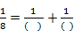的括号里填入适当的自然数，使等式成立。
分析一： 从式子的左边往右边看，是分数的分拆；才有便往左边看，则是分数的加法，可见分数的分析与分数的加法过程刚好相反。分数加法主要步骤是通分、合并、约分，因此分数的分拆可按先扩分，再拆分，最后约分的步骤来做。
分析二：根据把单位分数分拆成单位分数相加的和的方法二：分子、分母同剩以大于分母8，小于分母8的2倍（16）的自然数分别求解。
解析一：8的约数有1、2、4、8。
① 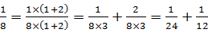
② 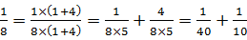
③ 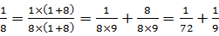
④ 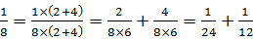
⑤ 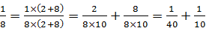
⑥ 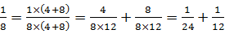
以上六种分析方法，其中①、④、⑥相同，②和⑤相同。
如果两个约数相同时，可以得到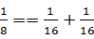，共有四组解。
解法二： 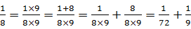(像解法二这样的拆分方法不止一种．同学们，你们愿意研究吗？)

练习一
将下列各分数写成两个单位分数：
1.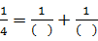 2. 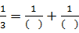
3. 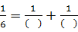 4.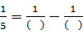
5. 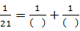 6. 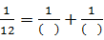

例题二:
将 分拆成三个单位分数之和(任求一解)。
思路导航
分析一：可以先把拆成两个单位分数之和，再拆成三个单位分数之和。
分析二：任取分母10的三个约数之和进行扩分。
解法一：10的约数有1、2、5、10，任取两个约数之和进行扩分，就能得到一种拆分
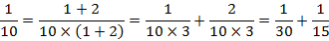
又 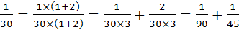
所以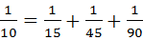
方法二：任取10的三个约数1、2、5。
练习二： 将下列各分数分拆成三个单位分数之和。
1. 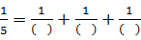 2. 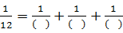
3. 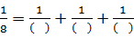 4. 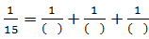
5. 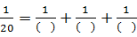 6. 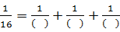

例题三
在下面的括号里面填上适当的数字。
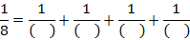
思路导航
根据题意，已知该题是要把分拆成四个单位分数之和。可以先把分拆成两个单位分数之和，再把这两个单位分数分拆成四个单位分数之和；或者可以取8的四个公约数1、2、4、8之和扩分解答。
解:
又 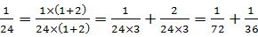
同时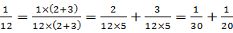
所以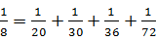

练习三
在下列等式中的括号填上适当的各不相同的自然数，使等式成立。
- 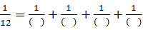
- 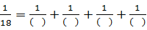
- 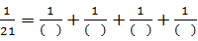
- 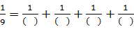

例题四：
若A，B是自然数，求符合条件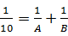的A和B的值（求出两组即可）
思路导航：
分母10的约数1、2、5、10。
解：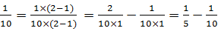
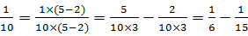
练习四
- 将下列各分数写成两个单位分数之差。
(1)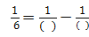 (2)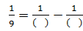
(3) 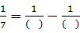 (4) 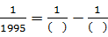

2. 已知a、b都是自然数，且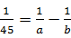 ，求a和b的和。

3．已知A、B、C是三个自然数，且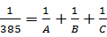，求A、B、C三个数的和。

例题五
计算：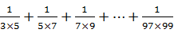
思路导航
由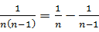,知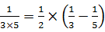
解：原式=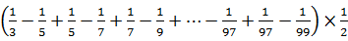
=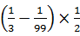
=

练习五
- 计算：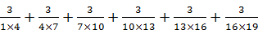

2、计算：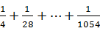

3、计算：